Quina és la formula correcta de la Llei d'Ohm? **I = V / R**   **R = V / I**  **V = R * I**

Quina és la formula correcta per calcular la potència elèctrica? **P = I * V**  **P = V2 / R P = I2 * R**

Què és la potència elèctrica? **L'energia elèctrica per unitat de temps**

BERG de 4 pins: **Disquetera (obsoleta)** MOLEX: **Unitat òptica/Disc dur antic** SATA: **Unitat òptica/disc dur**   
PCI Express: **Targeta gràfica (alta gama)** EPS/ATX: **Processadors (via placa base)** ATX2: **Placa base**

Negre: **Terra** Groc:**+12V** Vermell: **+5V** Blanc: **-5V Reservat (ATX12)** Blau**: -12V** Taronja**:+3.3V**  
Verd: **Power** **ON** Gris: **Power** **Good** Morat: **+5V Stand By** Marró: **+3.3V**

-Emet un senyal constant de 5V, fins i tot quan la font està apagada, que manté les funcions bàsiques de la placa basa (rellotge, UEFI BIOS, etc...) **+5V Stand By**

-Indica a la font de tensió que s'ha d'engegar (quan aquesta sortida es connecta a terra. **Power ON (PS ON)**

-Emet un senyal de +5V quan la resta de sortides estan estabilitzades. **Power Good(+5V PG)**

-Permet verificar si el voltatge de sortida és correcte i reajustar-lo quan es detecten alteracions. **+3.3V Sense**

-Què és una font de tensió modular? **Una font de tensió a la que li podem connectar només els cables que ens facin falta.**

-Què és una font de tensió semi-modular? **Una font de tensió a la que li podem connectar només els cables que ens facin falta, excepte el cable amb el connector ATX, que ja està incorporat a la font.**

-Què és una font de tensió redundant? **Una font que disposa de dos mòduls que poden funcionar de forma independent.**

-Indica quines de les següents prestacions estan relacionades amb una certificació energètica: **Emet menys calor/La potencia oferida i la potència consumida són més semblants/Filtra possibles interferències oferint una tensió constant.**  
-Quin tipus de corrent elèctric proporcionen les bateries? **Corrent** **continu**

-Amb quin tipus de corrent elèctric es poden recarregar les bateries? **Corrent** **continu**

-En què consisteix l'**efecte memòria** que es dona a les bateries? **En que les bateries perdin la seva capacitat màxima de càrrega si es recarreguen repetidament quan estan parcialment carregades.**

-Quin tipus de bateria és el més pesant? **Plom**

-Quin tipus de bateria permet les mides més petites en relació a la energia acumulada? **Li-ion**

-Quin és el voltatge nominal (estàndard de mitjana) que proporcionen les bateries de Li-Po? **3,6/3,7V**

-Quin és el voltatge mínim que han de tenir les bateries de Li-Po? **3,6/3,7V**

-Que passa quan el voltatge d'una bateria de Li-ion o de Li-Po cau per sota del seu voltatge mínim? **La bateria queda inservible.**

-Què indiquen el mAh (mil·liamperes hora) que surten a la etiqueta d'una bateria? **La màxima quantitat de mil·liamperes que la bateria pot oferir amb una hora de duració.**

-Què podem dir d'una bateria que té més mAh que una altra? **Durarà més que l'altra si es connecten al mateix equip.**-Quins són els factors externs més importants que afecten al rendiment i a la vida útil d'una bateria? **Temperatura i Humitat**

**-Bateria en sèrie augment del voltatge / Bateria en paral·lel augment de capacitat**

-Quants tipus de potències es donen en corrent continu (DC)? **Una: activa (P = V · I)**

-Quants tipus de potències es donen en corrent altern (AC)? **Tres: activa (P = V x I · fP), reactiva (Q = V · I · Sin φ) i aparent (S = V · I)**

-Quina és la funció d'un inversor? **Passar de corrent contínua (DC) a corrent altern (AC).**

-Què volen dir (en anglés) les sigles UPS en un context informàtic? **Uninterruptible power supply**

-Què volen dir (en anglés) les sigles PSU en un context informàtic? **Power supply unit**

-Quines són les dues característiques més importants que hem de tenir en compte per adquirir un SAI (a banda del preu)? **Capacitat de potència (va/wats) autonomia (temps de reserva)**

-Quina és la part més important (i sovint la que menys en compte es té) d'un SAI? **Bateria**

-Quina és la vida útil de les bateries d'un SAI de gamma baixa o mitjana? **3/5 Anys**

-En quina de les següents situacions emet un SAI un senyal acústic (es a dir, un xiulet agut)? **Dues de les altres respostes són correctes, l'altra no.**

-Per quin motiu alguns models de SAI disposen d'un port USB de tipus B? **Per tancar el PC quan i ha una caiguda de tensió sostinguda.**

-De quin material/s està feta la bateria d'un SAI? **Plom**

| Voltatge | V |
| --- | --- |
| Tensió | **V** |
| Resistència | **R** |
| Intensitat | **I** |
| Potència | W |
| Intensitat | **A** |
| Resistència | **Ω** |
| Tensió/Corrent | **V** |

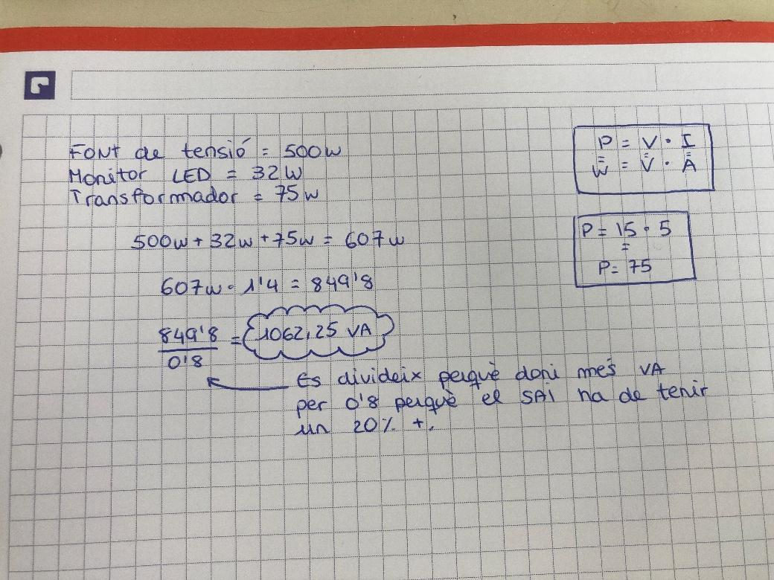



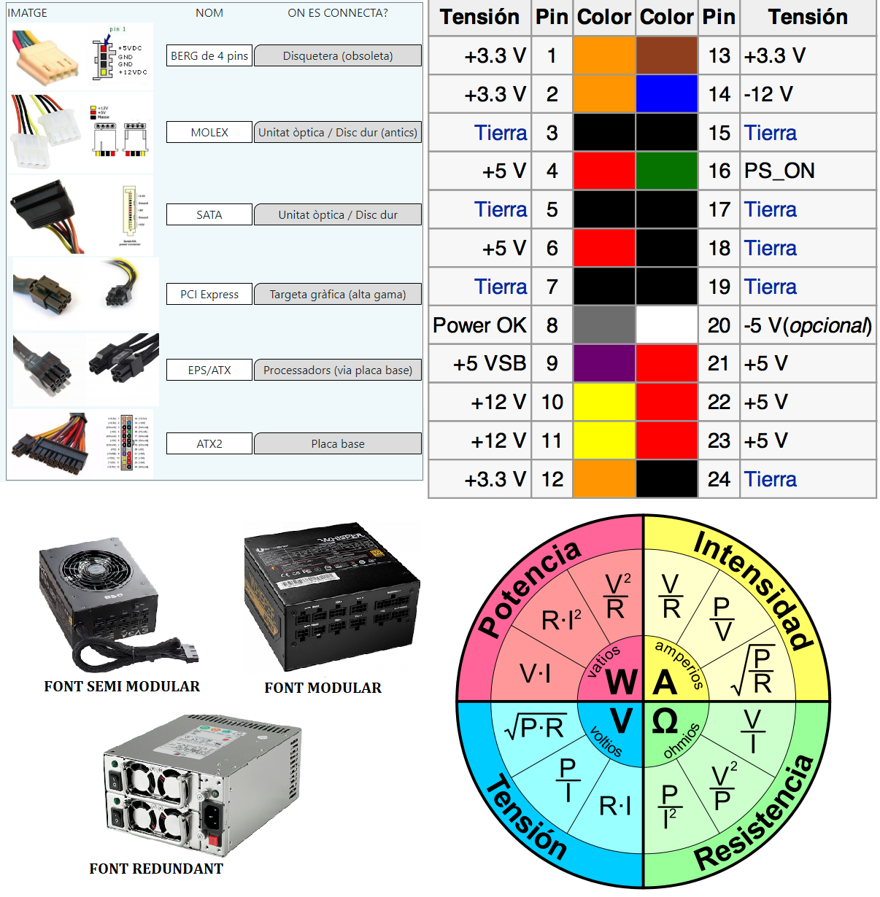

**Cálculo de la duración de un SAI**

**𝑇 = ( 𝑛 · 𝑉 · 𝐴ℎ · 𝑒𝑓/𝑉𝐴) · 60**

**T= (1 · 12 · 9 · 0,93/ 650) · 60 = 9,271**

**La eficiència la dona el profe. Si 1,00 es 100%, una eficiència de 73% es un 0,73.**

**T= Temps n= Número de bateries V= Volts Ah= Ampers Hora ef= Eficiència VA= VoltiAmper**